待售外交车辆
（来自波兰共和国总领事馆）
梅赛德斯 威霆

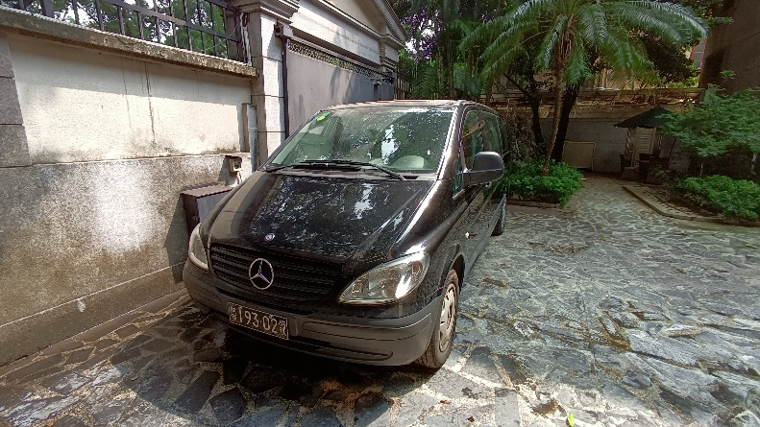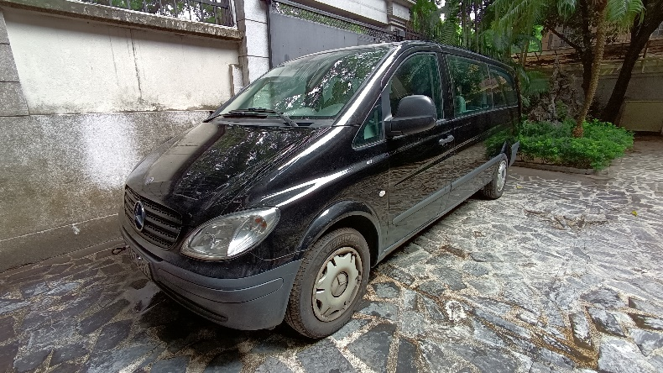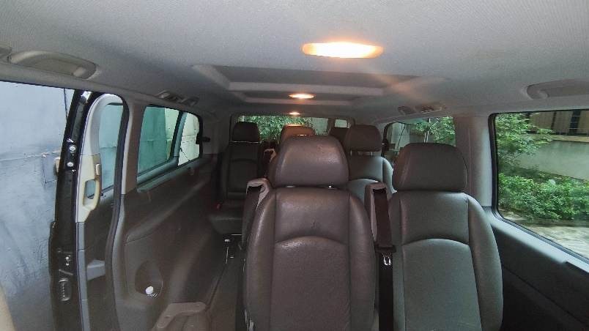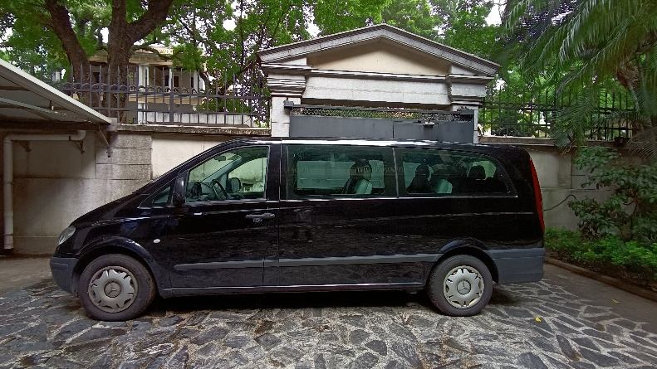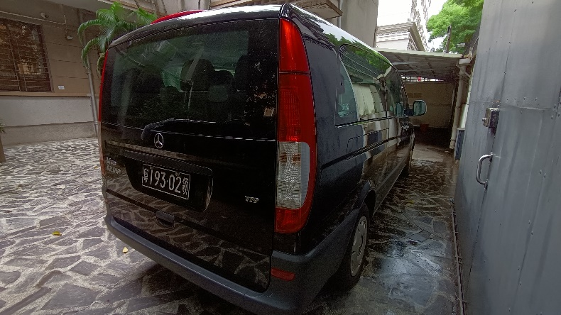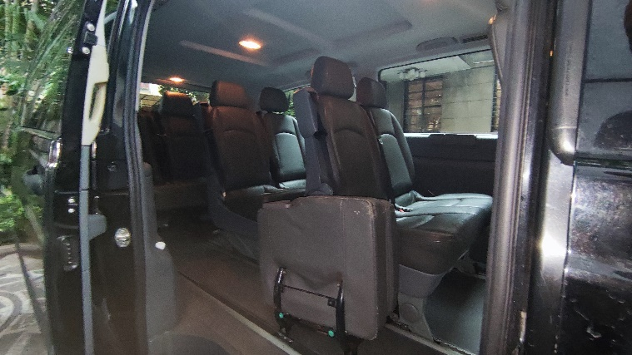
-出厂年份：2011年
-里程：104 767公里
-发动机：2496 cm³
-变速箱：自动
-颜色：黑色
起价：22000.00元 人民币
如果您对此车感兴趣，请联系我们！
电子邮件：kanton.kg.sekretariat@msz.gov.pl

